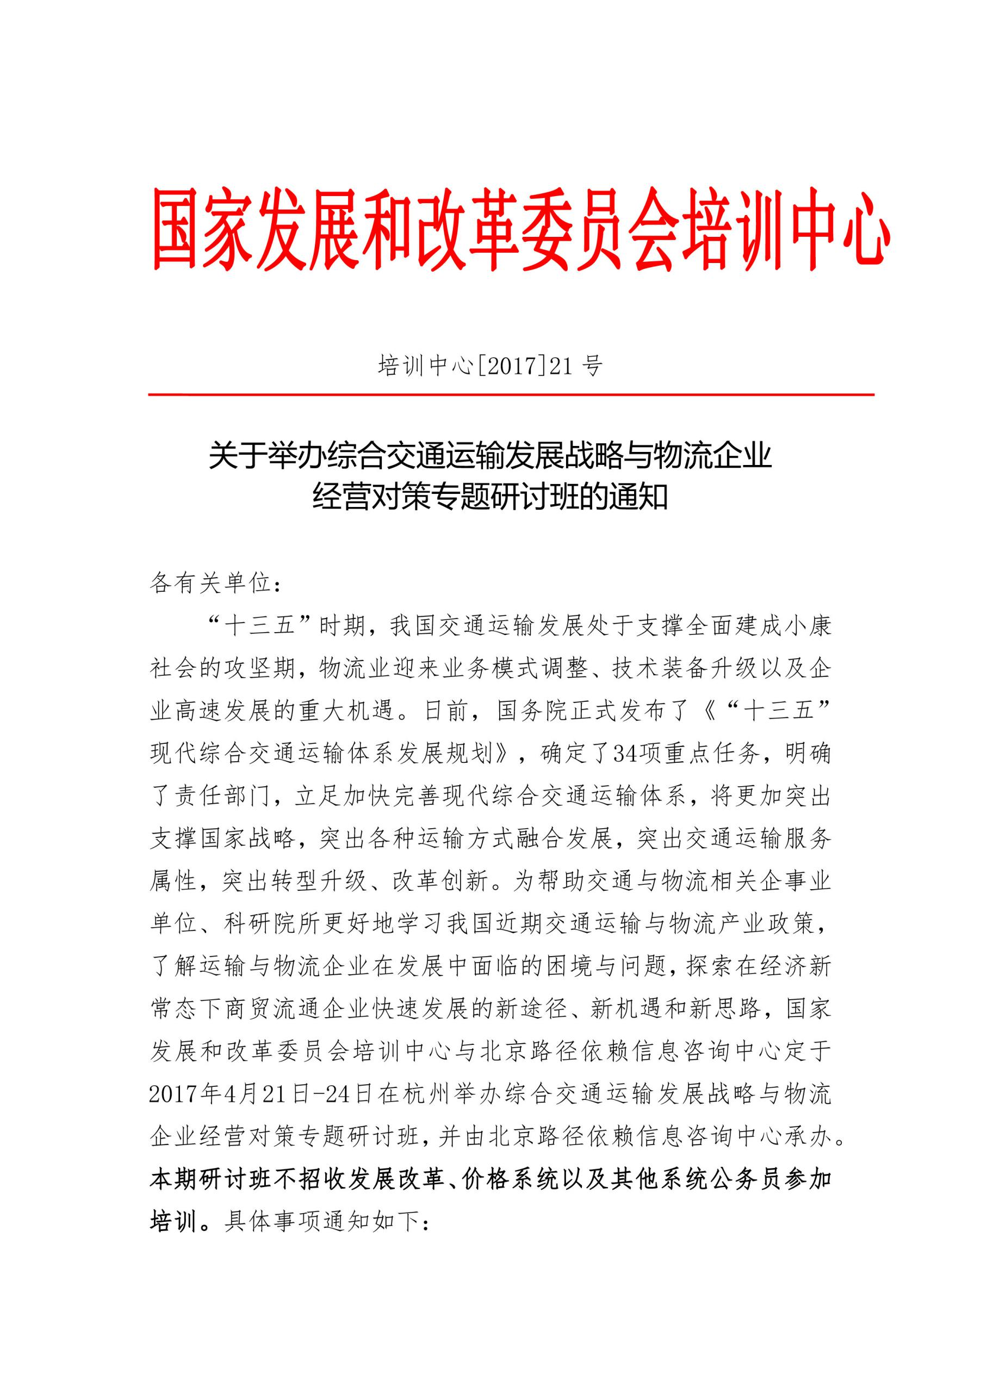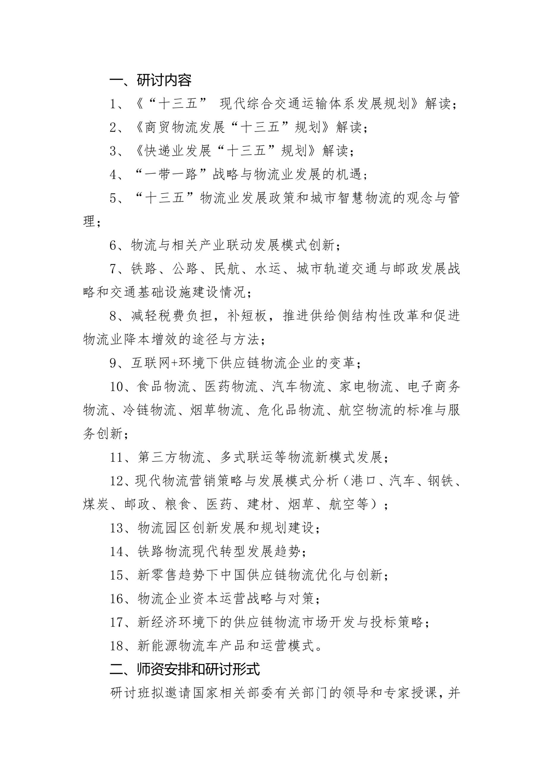
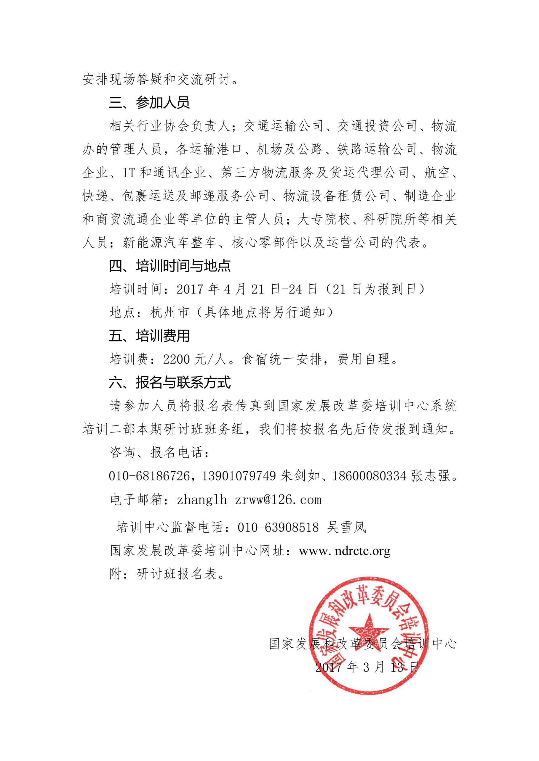

附件：
综合交通运输发展战略与物流企业经营对策
专题研讨班报名表

单位名称
详细地址 |  |  |  |  |  | 邮 编
联系人 |  |  | 电 话 |  |  | 传 真
学员姓名 | 性别 | 职 务 | 所在部门 | 电 话  （含区号） |  | E-mail | 手 机
需要解答的问题：
住宿安排 | □ 标间 □ 单间
开户行：建行北京长阳支行  行 号：105100007073  户 名：北京路径依赖信息咨询中心  账 号：11001166500052503072 |  |  |  |  | 单位签章  2017年 月 日
联系人：张丽华18611059309（手机和微信）
邮 箱：zhanglh_zrww@126.com
备注：请认真逐项填写此表，此表复印有效。

